Efter Oremandsgård

I denne del af fortællingen befinder vi os i det tyvende århundrede. I starten af 19-tallet gik fæstevæsenet langsomt i opløsning, indtil det blev afskaffet ved lov år 1919. Men Oremandsgård valgte en mere smidig overgangsform således, at man overgik til selveje efterhånden som de gamle fæstere eller deres enker døde. Så da vi nåede frem til folketællingen i 1906, så det således ud:

 | Mønvej 107 | Mønvej 109 | Mønvej 111 | Mønvej 113 | Mønvej 115
 | Matr. 48 | Matr. 47 | Matr. 31 | Matr. 9d | Matr. 33
1906 | Jens Pedersen | Ole Nielsen | Ole Jensen | % | Rasmus Jensen
1911 | - ” - | - ” - | Christian Jensen | % | - ” -
1916 | - ” - | - ” - | ? | % | - ” -
 | Matr. 48 m.fl. | Matr. 47c | Matr. 47a | % | Matr. 8b & 9m
1921 | Vilh. Ejlertsen | H. C. Jacobsen | Ole Kristensen | % | Rasmus Jensen
1925 | - ” - | Karen M. Pedersen | - ” - | % | - ” -
1930 | - ” - | H.O.Christoffersen | Peder A. Pedersen | % | - ” -
1940 | - ” - | Peter K. Petersen | - ” - | % | Josef A. Simonsen

Det skal siges, at Vilhelm Ejlertsen og frue ikke står lodret nævnt i folketællingen fra februar 1921, men de føder datteren Ruth i Allerslev april måned samme år. Og svigerfar Ole Kristensen havde jo allerede 21. oktober 1920 købt huset på matr. 48, men står opført i folketællingen 1921 hørende under matr. 31. Han var på det tidspunkt 60 år og gået på pension, så logikken må vel være, at han overlod "den gode bygning" til de unge, mens han og fruen selv boede til leje ovre på Mønvej 111. At begge par i 1925 står opført under matr. 48 skyldes sandsynligvis både, at de to matrikler havde været under samme fæster i mange år, samt at de matrikelkort, som folketællerne fik med på turen, var noget dybsindigt rod i den periode. Men ovenstående skema giver efter min bedste overbevisning det bedste bud på beboerne i den gamle Majorgård på denne tid. Der er stadig et par huller under matr. 9d, men alle er velkomne til at komme med et bud på, hvem der boede der i periode
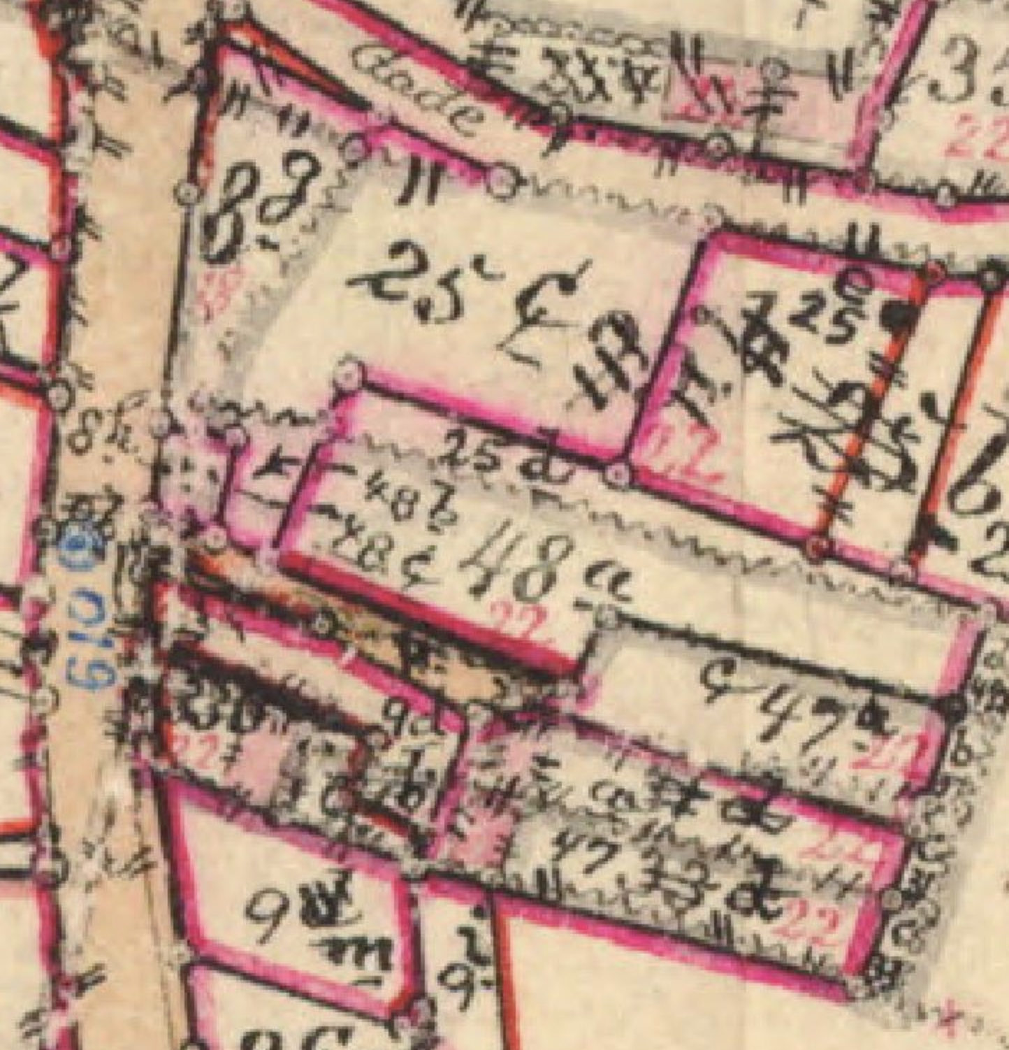
Kortet til venstre er et situationsbillede, som måske illustrerer problemet

Som de kan anes, har de to ejendomme til højre (de tidligere matrikler 47 og 31 levet en omtumlet tilværelse i denne periode, og jeg vil nødig gengive alle de handler, som har ført frem til den nuværende situation.

For hardcore forskere er her et par link til realregistrene:
Realregister 2. række 1850 #90 (Fol. 97) - matr. 47a
Realregister 2. række 1915 #10 (Fol. 9) - matr. 47c

Er der noget at sige til, at jeg har været dybt mystificeret undervejs..?
Smeden Ole Nielsen er gået på pension, tækkemanden Rasmus Jensen bor stadig nede på det sydvestlige hjørne af de gamle længer, men nu er han blevet landbruger og har fået bygget en stald mellem stuehuset og den gamle smedje ude ved Mønvej. Og så er der - endelig - dukket et par nye beboere op i Majorgårdens gamle stuehus mod nord - og det må nok siges, at de har været efterlyst længe: Det var såmænd Jens Vejmand med efternavnet Pedersen, og han flyttede ind mellem de to folketællinger 1901 og 1906 og sammen med sin hustru Johanne Hansen Heide boede parret her på matriklen resten af livet (han døde i juli 1916, og hun fulgte ham i graven januar 1920). Men før deres navne dukkede op på et realregisterdokument, måtte jeg kigge en smule rundt i byen, for det kunne simpelt hen ikke passe, at et gammelt hus med disse kvaliteter skulle have stået tomt i op til to årtier…

For god ordens skyld fortsætter jeg lige føljetonen fra sidste kapitel

1901 - 1906 – Amtsvejmand Jens Pedersen og hustru lejer sig ind på matr. 48 (hos Ole Jensen)
Ole Jensen selv går på pension og flytter over på matr. 31
20/02 1908 – (Mønvej 111): Ole Jensens hustru: Ellen Margrete Poulsdatter dør - 75 år gammel
15/04 1908 – (Mønvej 111) enkemanden Ole Jensen dør - 74 år gammel
13/06 1916 – (Mønvej 107) Vejmand Jens Pedersen dør - 65 år gammel
25/10 1916 – (Mønvej 109) Ole Nielsens hustru: Mette Lisbeth Larsdatter dør - 85 år gammel
30/10 1916 – (Mønvej 109) Ole Nielsen dør 5 dage efter sin kone - 81 år gammel
04/12 1919 – Tinglyst skøde på matr. 47a + (31d & 33d) fra C. F. Hage til H. C. Jacobsen
05/01 1920 – Vejmand Jens Pedersens enke: Johanne Hansen Heide dør - 65 år gammel
21/10 1920 – Tinglyst skøde på matr. 48a & 25d fra godsejeren til Ole Christensen
28/06 1923 – Tinglyst skøde på matr. 47a + (31d & 33d) fra H. C. Jacobsen til Jacob Pedersen
21/12 1924 – (Mønvej 109) Tømrer og hjulmand Jacob Pedersen dør - 79 år gammel
13/10 1926 – (Mønvej 109) Jacob Pedersens enke: Karen Marie Pedersen dør - 78 år gammel
22/07 1927 – Tinglyst skøde på matr. 9d fra Ejnar Lomann Aunstrøm til Rasmus Jensen
Primo 1931 – (Mønvej 115) Rasmus Jensen og frue flytter til Dragør
14/06 1933 – Tinglyst skøde på matr. 33a Rasmus Jensen til Jens Jørgensen
01/12 1949 – Mageskifte på mellem 25b og 48a (på jordstykkerne 25d & 48b)

Herunder ses en primitiv skitse af området, som det så ud ved brandtaksationen i 1806.
Mod vest ligger Mønvej og numrene genkender vi fra tidligere:
Mønvej 107 = matr. 48
Mønvej 109 = matr. 47
Mønvej 111 = matr. 31
Mønvej 115 = matr. 33
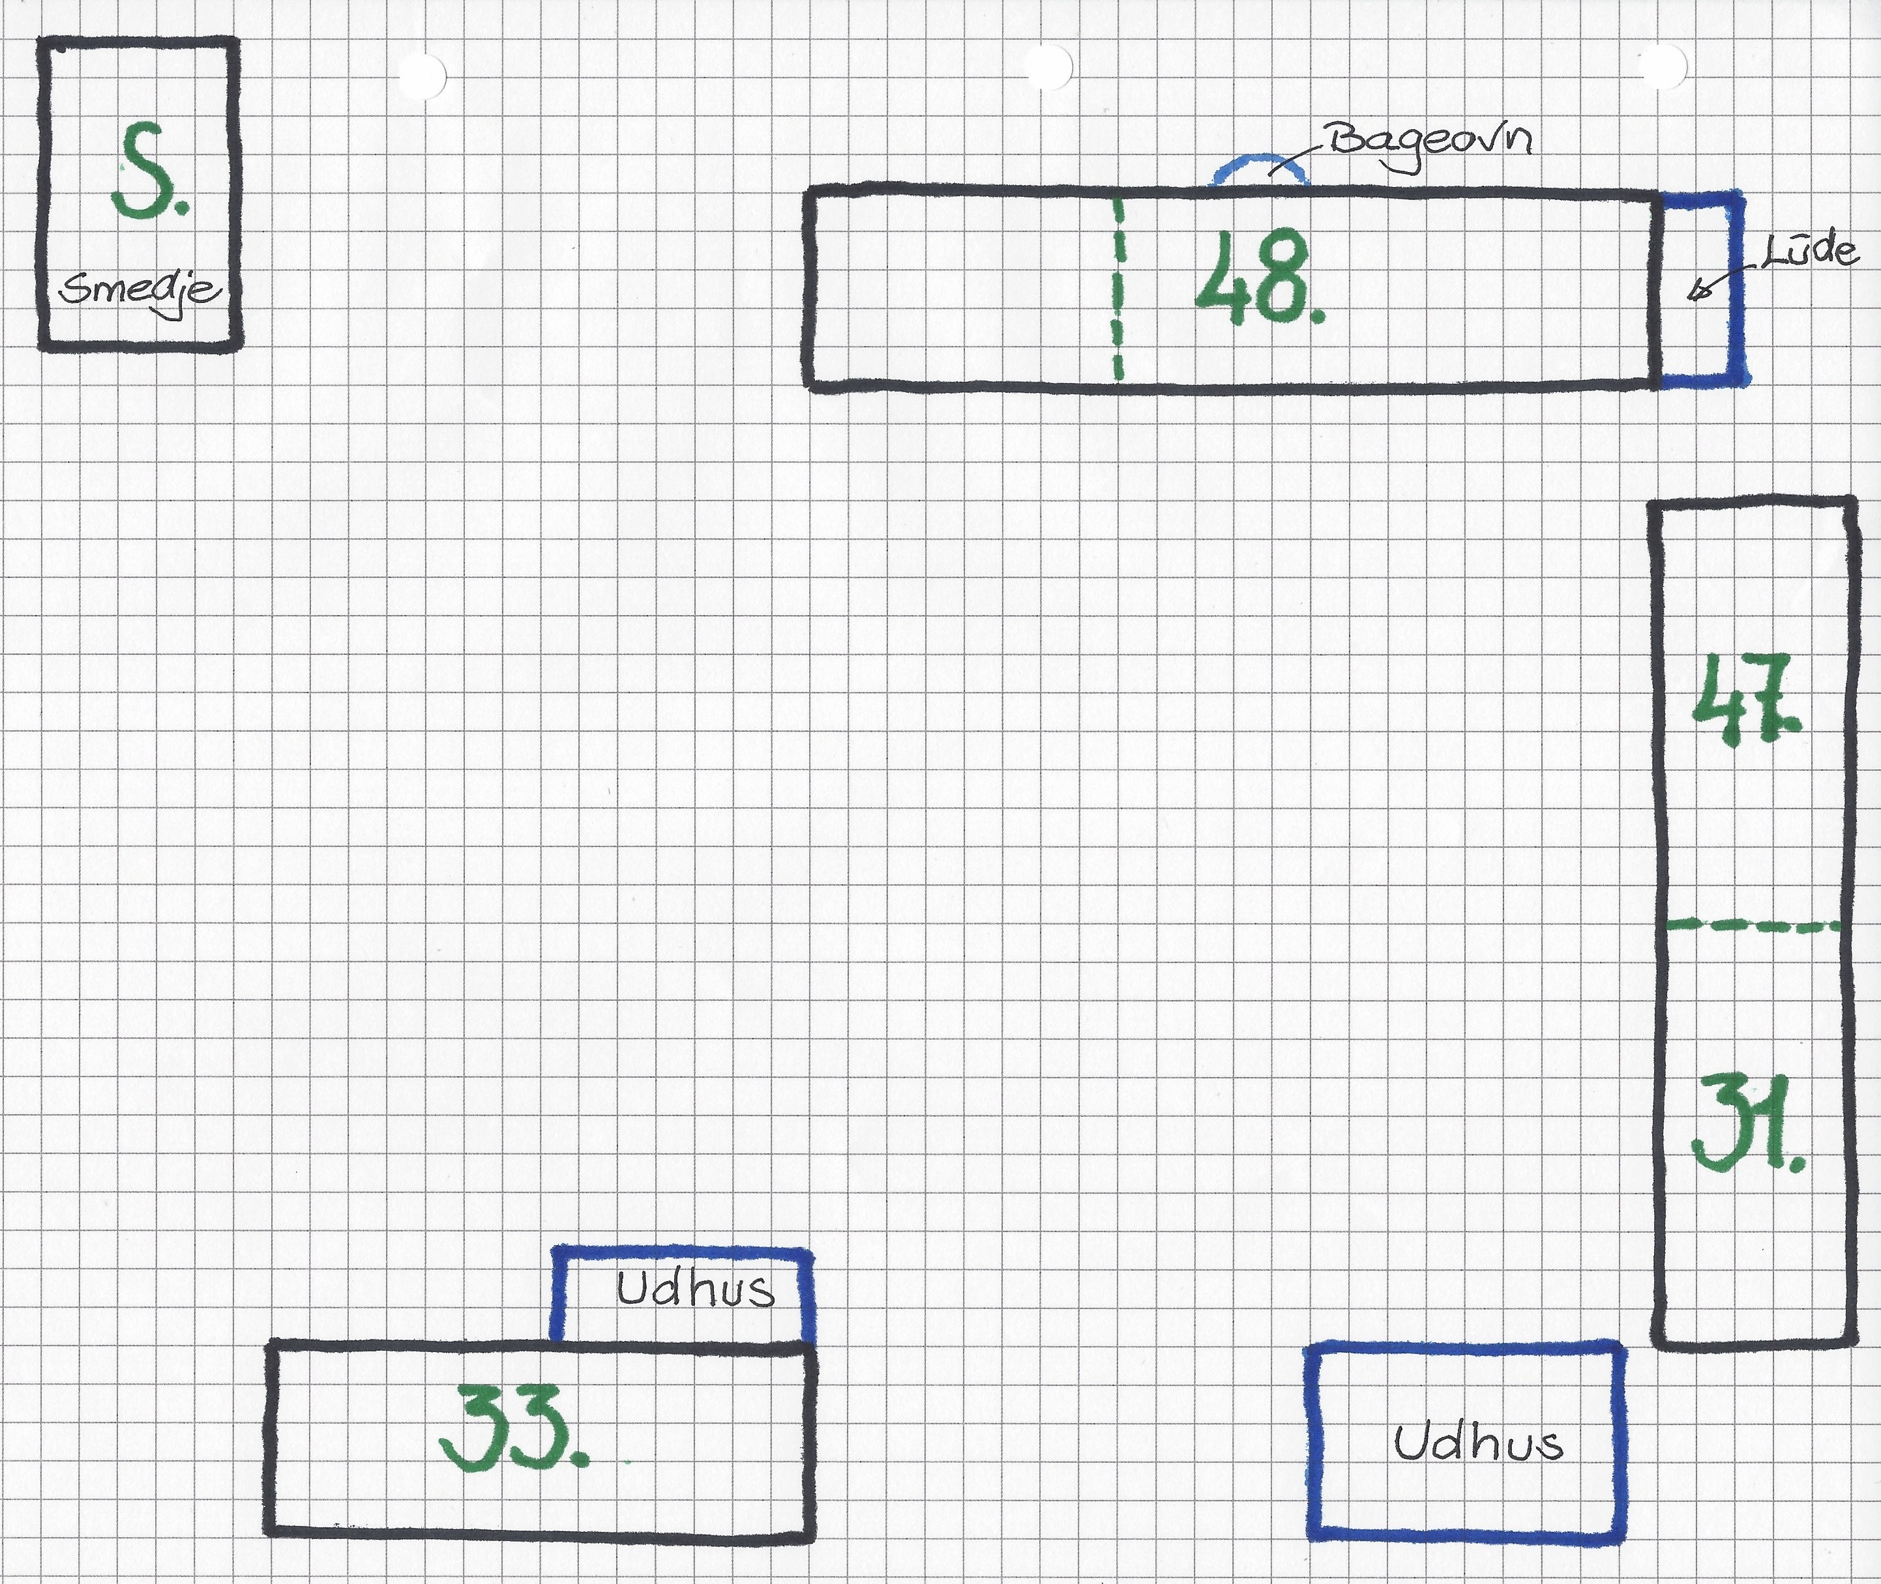
”S.” er smedjen ude ved Mønvej, og udhuset mod sydøst hørte oprindelig til jordemoderen i matr. 47, og har måske senere tjent som værksted for smed Lars Larsen og senere hjulmand Frederich Zuschlag.

Som nævnt flyttede pensionisten Ole Nielsen ind på nr. 109, og han og hans kone brugte stedet som aftægtsbolig til deres død. I 1925 finder man så en invaliderentenyder Thora Marie Andersen og hendes søster på stedet, og inden da havde der for en kort bemærkning boet en husmand Hans Christian Jacobsen med kone og barn på stedet. Så der var nogen gennemtræk her i den senere tid, må man sige. Endelig bor der ved folketællingen i 1930 jord- og betonarbejderen Peder Anders Pedersen, og jeg mener det må have været ham, som byggede murermestervillaen på adressen Mønvej 111 i 1934 – og flyttede derover, så snart den var færdig.

Jeg bringer lige en kort situationsrapport fra det tidspunkt i form af et matrikelkort, som blev udfærdiget den 8. oktober 1818 - her er lidt mere styr på sagerne, men nemt var det ikke for de stakkels folketællere:

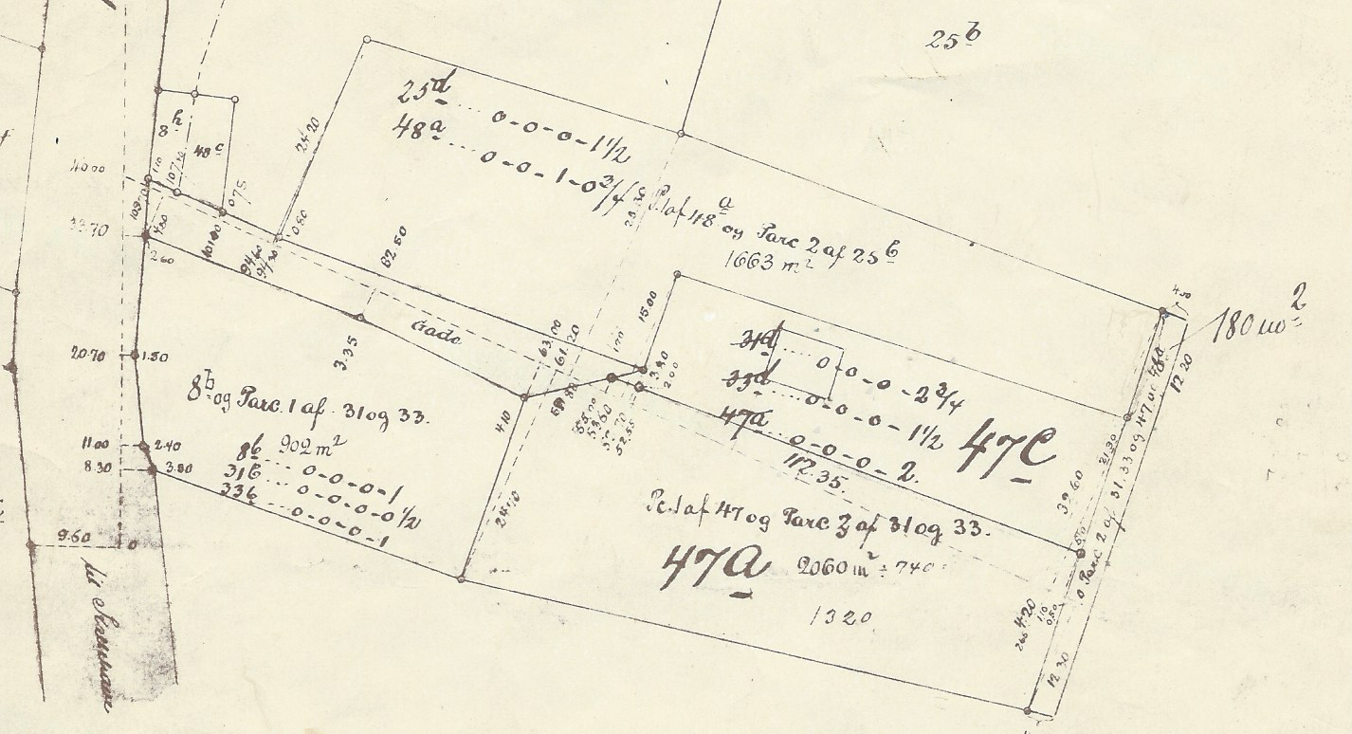

Sprøjtehuset er blevet bygget ude ved Mønvej, og syd for dette er den ene længe blevet til et husmandssted med nybygget stald og er sammensat af dele af 31 og 33 samt vejmatriklen 8b. Der er også blevet hugget en hæl og klippet en tå af 31 og 33 på de østlige grunde, og der er heraf opstået to helt nye matrikler: 47a og 47c.

Og de ligner stort set dem, vi ser på stedet i dag. Jeg mener, det må betyde, at huset på matrikel 47c (som nu hedder Mønvej 109) må være meget ældre end år 1934, som er anført i BBR-registret. Et fornuftigt bud kunne jo være 1918 (efter smeden Ole Nielsens død).

Jeg supplerer for god ordens skyld med en oversigt over min skønnede alder på diverse bygninger:

Matr. | Adresse | BBR | Skønnet | Bemærkning
48a | Mønvej 107 | 1777 | 1740 | Sandsynligvis ældre
 | Smedje | % | 1836 | Skønnet ud fra beboerne på stedet
8h | Sprøjtehus | 1900 | 1940 | Ifølge arkitekttegninger fra 1939
47c | Mønvej 109 | 1934 | 1918 | Ifølge landinspektøropmålin fra 1918
47a | Mønvej 111 | 1934 | 1934
9m | Mønvej 115 | 1850 | 1800 | Muligvis ældre
25b | Rekkendevej 2 | 1827 | 1850 | Blev bygget af og til skolelærer Schöttz enke
8b | Værksted | 1963 | 1936-38 | Eller før - ifølge luftfotos og beboerne på stedet
25e | Rekkendevej 4 | 1942 | 1942

Nå men vi må vel til det: Vi skal en tur op ad Rekkendevej - til nr. 3, hvor man finder den gamle rytterskole fra 1722. Det var på denne skole Frederik Zuschlags far var skoleholder og førstelærer, og efter hans død i en alder af 64 år flyttede Frederik, og hans mor ind hos smeden på matr. 48. Rytterskolen i Allerslev er beskrevet her:
http://www.thorshoj.dk/Rytterskoler_Vordingborg%20.HTM#Allerslev

Efterfølgeren på skolen var Andreas Aastrup, og i 1824 blev denne afløst af Frederik Schöttz og hans hustru Laurentze Winding. Dog var lærerfaget vist allerede dengang en stressende omgang, for kirkesanger og førstelærer Schöttz døde i 1949 i en alder af kun 59 år og efterlod sig kone og seks børn. Men enkefru Winding var åbenbart en dame med ben i næsen, for hun lavede en hurtig handel med Oremandsgård og fik allerede året efter bygget en enkebolig på engen lige over for indgangen til kirkegården. Det er huset på matr. 25b. Hun boede på stedet til sin død i 1886, og efter hende flyttede endnu en førstelærerenke ind på Rekkendevej 2 for en kort bemærkning. Efter mine oplysninger finder vi følgende skoleholdere på Rytterskolen:

1757 – 1763 Ivar Nielsen Arrøe
1763 – 1768 Søren Seerup
1768 – 1781 Christian Falster
1781 – 1804 Jacob Andreas Zimmer
1804 – 1816 Martin Zuschlag
1816 – 1824 Andreas Aastrup
1824 – 1849 Frederik Schöttz
1849 – 1886 Morten Jens Peter Madsen
1886 – 1900 Andreas Elgaard Nielsen

Men så tog smedene over i den gamle enkebolig på Rekkendevej - det har vist sig, at der har været en tradition for smedevirksomhed i en periode på over 100 år her på stedet. Et kort resumé:

I 1818 flytter Lars Larsen ind på matr. 48 og etablerer sig relativt hurtigt som smed. Det resulterer i bygning af en egentlig smedje ude ved Mønvej, og efter Lars Larsens død overtager en ny smed stafetten.
I 1865 flytter Ole Nielsen ind på matr. 31, og viderefører smedjen. Da han trækker sig fra branchen, bliver smedeboligen på matr. 31 overtaget af en husmand – Ole Jensen.
Men smedjen ligger der stadig og
i 1903 flytter en ny smed - Christen Emil Christensen ind i den gamle enkebolig på matr. 25b, og ganske få år efter står efterfølgeren klar i kulissen:
I 1914 flytter smedemester Herluf Andreas Carl Jensen ind, og han har større planer for stedet. Det bliver ham, som i midten af trediverne bygger autoværkstedet på hjørnet af Mønvej og Rekkendevej, og nogle år efter har den gamle smedje udspillet sin rolle. Den rives ned, og -
i 1940 bygges et arkitekttegnet sprøjtehus i stedet. Det er den bygning, der senere bliver den kommunale vejmandsbygning gennem en længere årrække.
Ca. 1950 kommer en BP-tank til, og igennem mange år er der livlig aktivitet med reparation af alskens maskiner på stedet – men det er en helt anden historie.

Sluttelig vil jeg lige komme med en kommentar til beboerne på matr. 109. Efter at smedene (og smeden Ole Nielsen) forlod stedet, har der været et rykind uden lige. Beboerne på skemaet er mit bedste bud, men som jeg har nævnt tidligere var der et syndigt rod i århundredets første folketællinger. Så jeg kan næppe komme det nærmere…

Som en appelsin i turbanen er der lige dukket en arkitekttegning op, der viser hvordan sprøjtehuset så ud, da det stod færdigt omkring 1940. Man kan se, at det faktisk også har givet plads til en sneplov i det store rum, og at der desuden har været et rum til brændsel. Så huset har virket som en lille schweizerkniv, hvis der skulle opstå større eller mindre uforudsete begivenheder.

